Тестовое задание. Простая модель симуляции ткани.

Используя метод Position Based Dynamics реализовать симуляционную модель ткани. Ткань должна представлять собой квадрат, подразбитый на квадраты, которые в свою очередь разбиты на треугольники (см. рисунок).
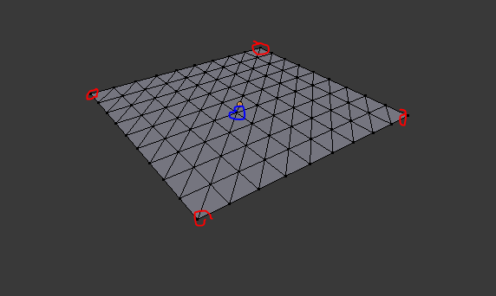

Угловые вершины необходимо закрепить в пространстве (помечены красным), а некоторую внутреннюю вершину(помечена синим) необходимо перемещать по закону синуса в вертикальном направлении, так, чтобы мы могли наблюдать волны, распространяющиеся из центра. Важно отметить, что вершину мы должны именно перемещать, а не прикладывать к ней силу.

Также необходимо создать простейший пользовательский интерфейс - чекбокс “Включить гравитацию”, который включает/отключает воздействие силы гравитации, направленной вертикально вниз, на каждую вершину.

Программа должна быть написана на javascript + html + css с использованием webgpu для визуализации сетки ткани без использования рендер-движков (threejs, blend4web итд).

Подсказка.
- Метод интегрирования выберите сами
- Плюсом будет, если вы задействуете самые новые алгоритмы из направления PBD
- Заготовка для старта medium.com/@carmencincotti/drawing-a-triangle-with-webgpu-53d48fb1ba8
- Для вычислений целесообразно использовать compute шейдеры, позволяющие производить произвольные вычисления на графическом процессоре. (На этом ресурсе есть также другие примеры)
https://webgpu.github.io/webgpu-samples/samples/computeBoids
- Статья по compute шейдерам https://developer.chrome.com/articles/gpu-compute/
- Спецификации
WebGPU https://www.w3.org/TR/webgpu/
Язык шейдеров https://www.w3.org/TR/WGSL/#intro

